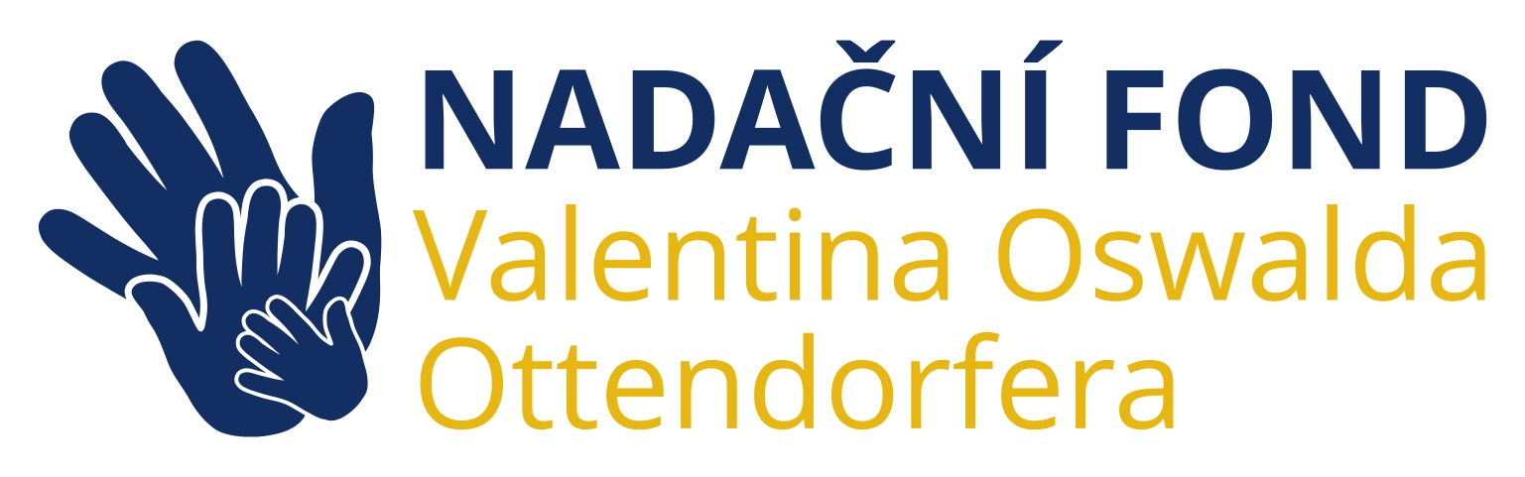

Darovací smlouva
o poskytnutí nadačního daru
kterou uzavřeli

na straně jedné: ASTUR & Qanto s.r.o.
IČO: 03392341, DIČ: CZ03392341
se sídlem Na Slatince 3279/3, 106 00 Praha 10 - Záběhlice
zápis v rejstříku vedeném Městským soudem v Praze, oddíl C, vložka 231019
zápis dne 11. 9.2014
zastoupen jednatelkou: Ing. Lenkou Rozlívkovou
- dále jen dárce -
a
na straně druhé: Nadační fond Valentina Oswalda Ottendorfera
IČO: 042 68 253
se sídlem T.G.Masaryka 5/35, Předměstí, 568 02 Svitavy
zapsaný v nadačním rejstříku vedeném Krajským soudem v Hradci Králové, oddíl N, vložka 400
zastoupen členy správní rady: Bc Šárka Řehořová a Mgr. Jiří Petr
- dále jen obdarovaný -

Preambule
Obdarovaný je nadačním fondem, jehož účelem je:
- zajišťování rozvoje a kvality zdravotní péče poskytované na území města Svitavy poskytovatelem zdravotních služeb formou lůžkové péče,
- podpora projektů a aktivit v oblasti zlepšování zdravotní péče poskytované na území města Svitavy poskytovateli zdravotních služeb formou lůžkové péče,
- podpora aktivit zaměřených na rozvoj města Svitavy,
- podpora subjektů, které působí na území města Svitavy v oblasti sociální, kulturní, sportovní a vzdělávací,
- individuální přímá podpora zdravotně postižených občanů a/nebo nadaných žáků, jejichž bydliště je v obci, jejíž území je ve správním obvodu města Svitavy jako obce s rozšířenou působností,
- podpora aktivit a subjektů působících na území města Svitavy v oblasti prevence kriminality

I.
Dárce se touto smlouvou zavazuje darovat obdarovanému dar,
a to peněžitý dar ve výši 126. 390,- Kč (slovy: jednostodvacetšesttisíctřistadevadesát korun českých).
Obdarovaný tuto nabídku daru přijímá.

II.
Dárce se zavazuje poskytnout částku peněžitého daru tak, že tuto částku uhradí na účet obdarovaného číslo xxxxxxxxxxxx vedený u České spořitelny do 10 dnů ode dne podpisu této smlouvy oběma stranami.

III.
Dar je poskytován pro naplnění účelu obdarovaného popsaného v preambuli. V souladu s účelem
obdarovaného žádá dárce, aby byl dar formou nadačního příspěvku použit na oblast zajišťování rozvoje a kvality zdravotní péče Svitavské nemocnice.

Obdarovaný se zavazuje použít peněžitý dar pouze pro účel uvedený v této smlouvě.
Obdarovaný se zavazuje dárkový šek předaný dárcem vystavit na viditelném místě ve veřejně přístupných prostorách po dobu nejméně dvou roků.
Dárce souhlasí s tím, aby byl jako dárce uveden ve výroční zprávě obdarovaného.

IV.
Smlouva je vyhotovena ve 2 vyhotoveních, každá strana obdrží 1 vyhotovení.
Tato smlouva může být měněna nebo doplňována pouze písemnými dodatky podepsanými oběma smluvními stranami. Tuto smlouvu lze zrušit pouze písemně.
Přijetí nadačního daru schválila správní rada Nadačního fondu Valentina Oswalda Ottendorfera dne
24.5.2024.

Ve Svitavách dne 6.6.2024 Ve Svitavách dne: 6.6.2024

Dárce: Za obdarovaného:

…………………………………………. ………………………………………………
Ing. Lenka Rozlívková Mgr. Jiří Petr
jednatelka člen správní rady
ASTUR & Qanto, s.r.o. Nadační fond Valentina Oswalda Ottendorfera

………………………………………………
Bc. Šárka Řehořová
člen správní rady
Nadační fond Valentina Oswalda Ottendorfera

